**一、Sprint介绍**

      今天我们完成了简单登录界面及美化的任务，完成了此次整个Sprint的百分之十五。

下面是实验截图：

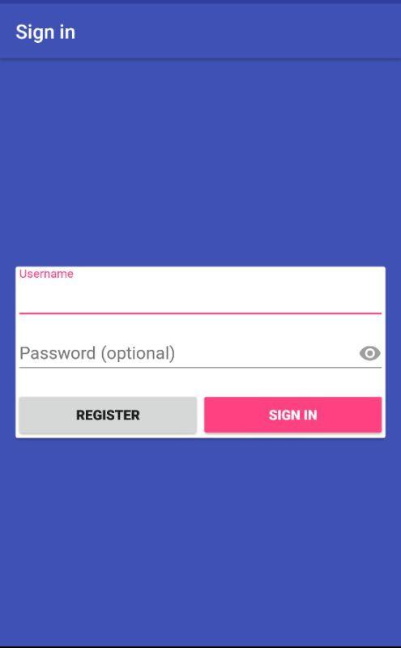

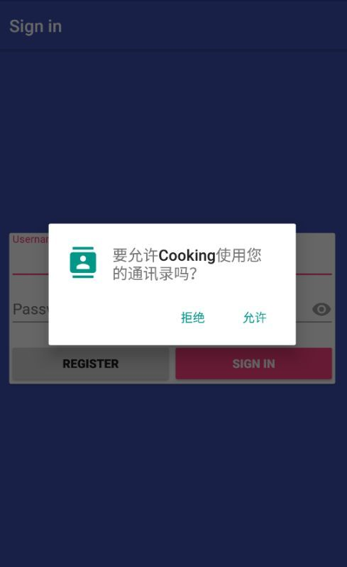

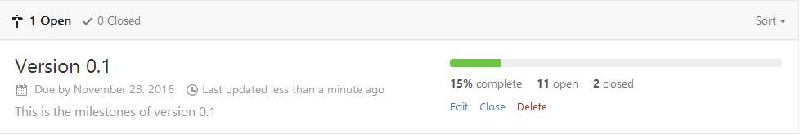

**二、Sprint周期**

**看板：**

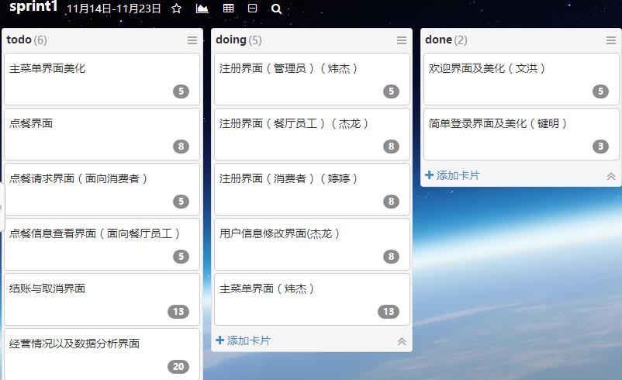

**燃尽图：**

